Приложение

УТВЕРЖДЕНА
постановлением администрации
Красноармейского района
от №

АУКЦИОННАЯ ДОКУМЕНТАЦИЯ
по проведению аукциона на право размещения
нестационарных торговых объектов на территории
Красноармейского района Чувашской Республики

Настоящая документация разработана в соответствии с постановлением администрации Красноармейского района Чувашской Республики от 10.08.2018 № 329 «Об утверждении Порядка организации и проведения аукциона на право размещения нестационарных торговых объектов на территории Красноармейского района Чувашской Республики»

Сведения об организаторе аукциона:
Наименование: администрация Красноармейского района Чувашской Республики.
Адрес: 429620, Красноармейский район, с. Красноармейское, ул. Ленина, д. 35
Тел.: (8-83530) 2-14-49, факс: (8-83530) 2-15-82
Адрес электронной почты: krarm_econ@cap.ru
Официальный сайт: http://www.krarm.cap.ru/
Контактное лицо: Ефимова Наталия Анатольевна

Предмет аукциона:

Лот № 1 Право на размещение
№  п/п | Информация об НТО | Параметры НТО
1 | Номер по схеме | 1.19.
2 | Месторасположение | Чувашская Республика, Красноармейский район, с. Красноармейское по ул. Ленина напротив магазина «Хозтовары»
3 | Координаты поворотных точек (Х, У) | H15  368413,02  1226278,41  H13  368411,12  1226284,10  H14  368406,37  1226282,51 | H18  368404,68  1226280,83  H17  368406,30  1226276,10  H15  368413,02  1226278,41
4 | Размер площади места размещения НТО, кв. м. | 42 кв. м
5 | Тип | павильон
6 | Специализация | непродовольственные товары
7 | Срок действия договора | 5 лет, период осуществления торговой деятельности: круглогодично
8 | Архитектурно-художественное решение и схема расположения НТО на территории с. Красноармейское | См. приложение № 1 к проекту договора по лоту № 1
9 | Начальный размер ежегодной платы за право на размещение НТО за указанный период осуществления торговой деятельности, руб. | 67 200
10 | Размер задатка, руб. | 67 200
11 | Величина повышения начальной цены права на размещение («шаг аукциона»), руб. | 6 720
12 | Обременение | отсутствует

Дата и время начала приема заявок – 18.03.2021 с 9.00 часов
Дата и время окончания приема заявок – 12.04.2021 до 16.00 час.
Поступление задатка на счет организатора аукциона – не позднее 12.04.2021
Дата и время начала рассмотрения заявок на участие в аукционе – 13.04.2021 в 08.00 час.
Место, дата и время проведения аукциона: Красноармейский район, с. Красноармейское, ул. Ленина, д. 35, 16.04.2021, в 10.00 час. в Зале заседаний (2 этаж).
Регистрация участников аукциона производится 16.04.2021 с 09.00 до 09.45 час. по адресу: Красноармейский район, с. Красноармейское, ул. Ленина, д. 35, каб. № 207.

Форма подачи предложений о цене – открытая.
Победителем аукциона признается лицо, предложившее наиболее высокую цену за право размещения нестационарного торгового объекта.
Размер платы за право размещения нестационарного торгового объекта уплачивается победителем аукциона в течение 5 дней со дня заключения договора, за вычетом суммы внесенного победителем аукциона задатка.
Оплата стоимости права размещения нестационарного торгового объекта по договору третьими лицами не допускается.
Прием заявок на участие в аукционе осуществляется по рабочим дням с 09.00 до 16.00 по адресу: Красноармейский район, с. Красноармейское, ул. Ленина, д. 35, каб. 207. Справки по тел. (8-83530) 2-14-49, 2-15-82.
Заявка на участие в аукционе подается в срок и по форме, которые установлены аукционной документацией. Условия аукциона, порядок и условия заключения договора с участником аукциона являются условиями публичной оферты, а подача заявки на участие в аукционе является акцептом такой оферты.
Заявителем может быть любое юридическое лицо независимо от организационно-правовой формы, формы собственности, места нахождения и места происхождения капитала или индивидуальный предприниматель.
Заявка на участие в аукционе должна содержать:
1) сведения и документы о заявителе, подавшем такую заявку:
а) фирменное наименование (наименование), сведения об организационно-правовой форме, о месте нахождения, почтовый адрес (для юридического лица), фамилия, имя, отчество, паспортные данные, сведения о месте жительства (для физического лица), номер контактного телефона;
б) полученную не ранее чем за шесть месяцев до даты размещения на официальном сайте торгов извещения о проведении аукциона выписку из единого государственного реестра юридических лиц или нотариально заверенную копию такой выписки (для юридических лиц), полученную не ранее чем за шесть месяцев до даты размещения на официальном сайте торгов извещения о проведении аукциона выписку из единого государственного реестра индивидуальных предпринимателей или нотариально заверенную копию такой выписки (для индивидуальных предпринимателей), копии документов, удостоверяющих личность (для иных физических лиц), надлежащим образом заверенный перевод на русский язык документов о государственной регистрации юридического лица или физического лица в качестве индивидуального предпринимателя в соответствии с законодательством соответствующего государства (для иностранных лиц), полученные не ранее чем за шесть месяцев до даты размещения на официальном сайте торгов извещения о проведении аукциона;
в) документ, подтверждающий полномочия лица на осуществление действий от имени заявителя - юридического лица (копия решения о назначении или об избрании либо приказа о назначении физического лица на должность, в соответствии с которым такое физическое лицо обладает правом действовать от имени заявителя без доверенности (далее - руководитель). В случае если от имени заявителя действует иное лицо, заявка на участие в конкурсе должна содержать также доверенность на осуществление действий от имени заявителя, заверенную печатью заявителя (при наличии печати) и подписанную руководителем заявителя (для юридических лиц) или уполномоченным этим руководителем лицом, либо нотариально заверенную копию такой доверенности. В случае если указанная доверенность подписана лицом, уполномоченным руководителем заявителя, заявка на участие в аукционе должна содержать также документ, подтверждающий полномочия такого лица;
г) копии учредительных документов заявителя (для юридических лиц);
д) решение об одобрении или о совершении крупной сделки либо копия такого решения в случае, если требование о необходимости наличия такого решения для совершения крупной сделки установлено законодательством Российской Федерации, учредительными документами юридического лица и если для заявителя заключение договора, внесение задатка или обеспечение исполнения договора являются крупной сделкой;
е) заявление об отсутствии решения о ликвидации заявителя - юридического лица, об отсутствии решения арбитражного суда о признании заявителя - юридического лица, индивидуального предпринимателя банкротом и об открытии конкурсного производства, об отсутствии решения о приостановлении деятельности заявителя в порядке, предусмотренном Кодексом Российской Федерации об административных правонарушениях;
ж) при проведении аукциона в соответствии с Постановлением N 333 документ, содержащий сведения о доле Российской Федерации, субъекта Российской Федерации или муниципального образования в уставном капитале юридического лица (реестр владельцев акций либо выписка из него или заверенное печатью юридического лица (при наличии печати) и подписанное его руководителем письмо);
2) предложения об условиях выполнения работ, которые необходимо выполнить в отношении государственного или муниципального имущества, права на которое передаются по договору, а также по качеству, количественным, техническим характеристикам товаров (работ, услуг), поставка (выполнение, оказание) которых происходит с использованием такого имущества. В случаях, предусмотренных документацией об аукционе, также копии документов, подтверждающих соответствие товаров (работ, услуг) установленным требованиям, если такие требования установлены законодательством Российской Федерации;
3) документы или копии документов, подтверждающие внесение задатка, в случае если в документации об аукционе содержится требование о внесении задатка (платежное поручение, подтверждающее перечисление задатка).
Заявитель вправе подать только одну заявку в отношении каждого предмета аукциона (лота).
Участники аукциона должны соответствовать требованиям, установленным законодательством Российской Федерации к таким участникам. При проведении аукционов в соответствии с Постановлением N 333 участники аукциона должны соответствовать требованиям, установленным статьей 5 Федерального закона от 21.12.2001 N 178-ФЗ "О приватизации государственного и муниципального имущества" (Собрание законодательства Российской Федерации, 2002, N 4, ст. 251; 2005, N 25, ст. 2425; 2006, N 2, ст. 172; 2007, N 49, ст. 6079; 2008, N 20, ст. 2253; N 30, ст. 3615, 3617; 2010, N 23, ст. 2788; N 48, ст. 6246; 2011, N 27, ст. 3880; N 30, ст. 4562, 4568 (далее - Закон о приватизации).
Аукционная комиссия рассматривает заявки на участие в аукционе на предмет соответствия требованиям, установленным документацией об аукционе.
Заявки на участие в аукционе, поступившие по истечении срока ее приема, не рассматриваются. Датой поступления заявки является дата ее регистрации в журнале регистрации заявки на участие в аукционе (далее - журнал).
На основании результатов рассмотрения заявок на участие в аукционе аукционной комиссией принимается решение о допуске к участию в аукционе заявителя и о признании заявителя участником аукциона или об отказе в допуске такого заявителя к участию в аукционе. Принимаемые решения заносятся в протокол рассмотрения заявок.
Заявитель вправе отозвать заявку в любое время до установленных даты и времени начала рассмотрения заявок на участие в аукционе. В случае если было установлено требование о внесении задатка, организатор аукциона обязан вернуть задаток указанному заявителю в течение пяти рабочих дней с даты поступления организатору аукциона уведомления об отзыве заявки на участие в аукционе. В случае отзыва заявки заявителем позднее дня окончания срока приема заявок задаток возвращается в течение пяти рабочих дней после подписания протокола о результатах аукциона.
Организатор аукциона ведет аудио - и/или видеозапись процедуры аукциона.
К участию в аукционе допускаются только заявители, признанные участниками аукциона. Организатор аукциона обязан обеспечить участникам аукциона возможность принять участие в аукционе непосредственно или через своих представителей. Участнику аукциона выдается карточка с номером, под которым участник будет выступать на аукционе.
Аукцион начинается с оглашения аукционистом номера лота, его содержания, начальной цены и шага аукциона.
Участники аукциона сигнализируют о готовности купить право на размещение нестационарного торгового объекта по данной цене поднятием карточки. Аукционист называет номер карточки участника, который, по его мнению, первым поднял карточку. Затем аукционист объявляет следующую цену в соответствии с шагом аукциона. Аукцион завершается, когда после троекратного объявления очередной цены и номера участника, предложившего эту цену, ни один из участников не поднял карточку. Победителем аукциона становится участник, номер карточки которого был назван аукционистом последним.
По завершении аукциона аукционист объявляет о продаже права на размещение нестационарного торгового объекта, называет цену продажи и номер карточки победителя, а также номер карточки участника аукциона, который сделал предпоследнее предложение о цене лота.
Результаты аукциона оформляются протоколом, который подписывается аукционной комиссией и победителем аукциона в день проведения аукциона. Протокол о результатах аукциона составляется в двух экземплярах, один из которых передается победителю аукциона, а второй остается у организатора аукциона.
Аукцион признается несостоявшимся в случае, если:
1) на участие в аукционе подана только одна заявка;
2) на участие в аукционе не подана ни одна заявка либо если на основании результатов рассмотрения заявок на участие в аукционе принято решение об отказе в допуске к участию в аукционе всех заявителей, подавших заявки на участие в аукционе;
3) победитель аукциона и участник аукциона, сделавший предпоследнее предложение о цене на право размещения нестационарного торгового объекта, отказался или уклонился от оплаты предмета аукциона, в срок и в порядке, которые установлены протоколом о результатах аукциона.
Организатор аукциона вправе отказаться от проведения аукциона не позднее, чем за пять календарных дней до дня проведения аукциона. Сообщение об отказе в проведении аукциона размещается на официальном сайте организатора аукциона в сети Интернет.
Подписание договора. Срок, в течение которого должен быть подписан проект договора, составляет не ранее чем через десять календарных дней со дня размещения на официальном сайте организатора аукциона протокола аукциона либо протокола рассмотрения заявок на участие в аукционе в случае, если аукцион признан несостоявшимся по причине подачи единственной заявки на участие в аукционе либо признания участником аукциона только одного заявителя.
При заключении и исполнении договора изменение условий договора, указанных в аукционной документации, по соглашению сторон и в одностороннем порядке не допускается.

Форма, срок и порядок оплаты по договору. Оплата по договору производится в безналичной форме путем перечисления на расчетный счет. Размер платы за право размещения нестационарного торгового объекта за первый год, период уплачивается победителем аукциона в течение 5 дней со дня заключения договора, за вычетом суммы внесенного победителем аукциона задатка. За второй и последующие годы размещения Объекта платежи за право размещения нестационарного торгового объекта вносятся Хозяйствующим субъектом за год вперед не позднее 10 числа месяца, следующего за отчетным годом.
Оплата стоимости права размещения нестационарного торгового объекта по договору третьими лицами не допускается.
Порядок возврата задатка:
- заявителю, не допущенному к участию в аукционе - в течение пяти рабочих дней со дня оформления протокола рассмотрения заявок на участие в аукционе;
- заявителю, отозвавшему заявку до дня окончания срока приема заявок, уведомив об этом в письменной форме организатора аукциона - в течение пяти рабочих дней со дня регистрации отзыва заявки. В случае отзыва заявки заявителем позднее дня окончания срока приема заявок задаток возвращается в течение пяти рабочих дней после подписания протокола о результатах аукциона;
- лицам, участвовавшим в аукционе, но не победившим в нем - в течение пяти рабочих дней со дня подписания протокола о результатах аукциона.
Участнику аукциона, сделавшему предпоследнее предложение о цене на право размещения нестационарного торгового объекта задаток возвращается в течение пяти рабочих дней с даты подписания договора с победителем аукциона.
Задаток, внесенный участником аукциона, признанным победителем аукциона, не возвращается и зачисляется в счет оплаты предмета аукциона.
При уклонении или отказе победителя аукциона от подписания договора на право размещения нестационарного торгового объекта, в установленные аукционной документацией сроки, задаток ему не возвращается. В таком случае администрация предлагает подписать договор участнику аукциона, сделавшему предпоследнее предложение о цене на право размещения нестационарного торгового объекта.
Документация о проведении открытого аукциона размещена на официальном сайте организатора аукциона в сети Интернет.
Банковские реквизиты для перечисления задатка:
ИНН 2109001253 КПП 210901001
УФК по Чувашской Республике (Администрация Красноармейского района Чувашской Республики, л/с 05153001660), р/с 40302810897063000249 Отделение – НБ Чувашская Республика г. Чебоксары БИК 049706001
Назначение платежа: задаток за участие в аукционе 16.04.2021 (Лот № 1).
Задаток вносится единым платежом по каждому лоту отдельно и должен быть перечислен не позднее последнего дня приема заявок на участие в открытом аукционе.

Приложение 1
к документации об аукционе

ФОРМА ЗАЯВКИ НА УЧАСТИЕ В АУКЦИОНЕ

Заполняется индивидуальным предпринимателем

Администрация Красноармейского района Чувашской Республики
(наименование организатора аукциона)

ЗАЯВКА НА УЧАСТИЕ В АУКЦИОНЕ

Изучив данные информационного сообщения, я согласен приобрести право на размещение нестационарного торгового объекта: номер по схеме__________, месторасположение:
_______________________________________________________________________________
_______________________________________________________________________________
Фамилия, имя, отчество, паспортные данные, сведения о месте жительства заявителя, ИНН, ОГРИП: ________________________________________________________________
_____________________________________________________________________________________________________________________________________________________________________________________________________________________________________________
___________________________________________________________тел._______________
Платежные реквизиты заявителя, счет в банке, на который перечисляется сумма возвращаемого задатка: _________________________________________________________
________________________________________________________________________________________________________________________________________________________________________________________________________________________________________________
Я согласен с тем, что в случае признания меня победителем аукциона или принятия организатором аукциона решения о заключении со мной договора на право размещения нестационарного торгового объекта в случае моего отказа и (или) уклонения от заключения договора, внесенная мной сумма задатка мне не возвращается.
Обязуюсь заключить договор на право размещения нестационарного торгового объекта с администрацией Красноармейского района Чувашской Республики по форме и на условиях, указанных в аукционной документации, по цене указанной в протоколе итогов аукциона на право размещения нестационарного торгового объекта на территории Красноармейского района Чувашской Республики.
Приложение на _____________________________________ листах.
(цифрами и прописью)
Подпись заявителя:________________

Принято:________________________

Опись представленных документов
________________________________________________________________________________________________________________________________________________________________________________________________________________________________________________________________________________________________________________________________________________________________________________________________________________

Передал:________________ Принял:___________________

Заполняется юридическим лицом

Администрация Красноармейского района Чувашской Республики
(наименование организатора аукциона)

ЗАЯВКА НА УЧАСТИЕ В АУКЦИОНЕ

Изучив данные информационного сообщения, я согласен приобрести право на размещение нестационарного торгового объекта: номер по схеме__________, месторасположение:____________________________________________________________
_______________________________________________________________________________
_______________________________________________________________________________
_______________________________________________________________________________
Фирменное наименование, организационно-правовая форма, ИНН, ОГРН, местонахождение, почтовый адрес заявителя: ______________________________________
_____________________________________________________________________________________________________________________________________________________________________________________________________________________________________________
_________________________________________________ тел._________________________
Платежные реквизиты заявителя, счет в банке, на который перечисляется сумма возвращаемого задатка:_________________________________________________________
________________________________________________________________________________
________________________________________________________________________________
Настоящей заявкой подтверждаем, что в отношении нашей организации -________________________________________________________________________________
(наименование организации)
Мы согласны с тем, что в случае признания нас победителем аукциона или принятия организатором аукциона решения о заключении с нами договора на право размещения нестационарного торгового объекта в случае нашего отказа и (или) уклонения от заключения договора, внесенная нами сумма задатка нам не возвращается.
Обязуемся заключить договор на право размещения нестационарного торгового объекта с администрацией Красноармейского района Чувашской Республики по форме и на условиях, указанных в аукционной документации, по цене указанной в протоколе итогов аукциона на право размещения нестационарного торгового объекта на территории Красноармейского района Чувашской Республики.
Приложение на ________________________________ листах.
(цифрами и прописью)

Подпись уполномоченного лица:
За _____________________________________________________________________________
(наименование заявителя)
_______________________________________________________________________________ (должность уполномоченного лица)
_______________________________________________________________________________
(Ф.И.О.)
_____________________________ М. П.
(подпись)

Принято:__________________________

Опись представленных документов:
________________________________________________________________________________________________________________________________________________________________________________________________________________________________________________________________________________________________________________________________
Передал:________________ Принял:___________________

Приложение 2
к документации об аукционе

Проект договора по лоту № 1

Договор № _______

на право размещения нестационарного торгового объекта

с. Красноармейское _________ г.

Администрация Красноармейского района Чувашской Республики «Продавец» в лице _____________________________________________________, действующего на основании______________________________________________ с одной стороны, и _______________________________________________________________________ ФИО (для индивидуальных предпринимателей), полное наименование, должность (для юридических лиц)
именуемый в дальнейшем «Хозяйствующий субъект», с другой стороны, а вместе именуемые «Стороны», на основании протокола итогов аукциона на право размещения нестационарного торгового объекта на территории Красноармейского района Чувашской Республики от ___________ г., заключили настоящий договор о нижеследующем:

1. Предмет договора
1.1. Настоящий договор на право размещения нестационарного торгового объекта является подтверждением права Хозяйствующего субъекта на размещение нестационарного торгового объекта в месте, указанном в Схеме размещения нестационарных торговых объектов на территории Красноармейского района Чувашской Республики, утвержденной постановлением администрации Красноармейского района от 01.07.2019 № 416 «Об утверждении Схемы размещения нестационарных торговых объектов, расположенных в Красноармейском районе Чувашской Республики на земельных участках, в зданиях, строениях и сооружениях, находящихся в муниципальной собственности, и земельных участках, государственная собственность на которые не разграничена» (далее - Схема размещения).
1.2. Продавец предоставляет Хозяйствующему субъекту право разместить на территории общей площадью ______ кв. м нестационарный торговый объект площадью ____ кв. м по адресу: _____, (далее - Объект), а Хозяйствующий субъект обязуется обеспечить размещение Объекта в соответствии со специализацией Объекта, установленной Схемой размещения и архитектурно-художественным решением нестационарного торгового объекта, на условиях и порядке, предусмотренных настоящим договором и оплатить плату за размещение нестационарного торгового объекта, определенную пунктом 1.3. настоящего договора.
Место и площадь участка для установки Объекта определены Приложением № 1 к настоящему договору.
1.3. Размер платы за право размещения нестационарного торгового объекта составляет ______________ (_________________________) рублей в год и его величина остается неизменной на весь срок действия настоящего договора.
1.4. Период осуществления торговой деятельности с ___ _______ по ___ ________

2. Плата за размещение объекта и порядок расчетов

2.1. Размер платы за право размещения нестационарного торгового объекта за первый год уплачивается Хозяйствующим субъектом в течении 5 дней со дня заключения настоящего договора на счет Продавца по реквизитам указанным в разделе 8 настоящего договора, за вычетом суммы внесенного Хозяйствующим субъектом задатка.

2.1.2. За второй и последующие годы размещения Объекта платежи за право размещения нестационарного торгового объекта вносятся Хозяйствующим субъектом за год вперед не позднее 10 числа месяца, следующего за отчетным годом.

2.2. Оплата стоимости права размещения нестационарного торгового объекта по настоящему договору третьими лицами не допускается.

3. Права и обязанности Сторон
3.1. Хозяйствующий субъект имеет право:
3.1.1. Использовать Объект для осуществления деятельности в соответствии с назначением с соблюдением требований федерального, республиканского законодательства и нормативно-правовых актов органов местного самоуправления Красноармейского района Чувашской Республики.
3.1.2. В любое время отказаться от настоящего договора, предупредив об этом Продавца не менее чем за 30 дней до даты расторжения, при этом уплаченные денежные средства не возвращаются.
3.2. Хозяйствующий субъект обязан:
3.2.1. Разместить Объект по местоположению в соответствии с пунктом 1.2 настоящего договора и Приложением № 1 к настоящему договору.
3.2.2. Разместить нестационарный торговый объект в соответствии с архитектурно-художественным решением нестационарного торгового объекта определенным в Приложении № 1 к настоящему договору.
3.2.3. Не допускать эксплуатацию Объекта без акта приемки нестационарного торгового объекта в эксплуатацию.
3.2.4. Оплатить плату за размещение Объекта в соответствии с пунктами 2.1, 2.2 настоящего Договора.
3.2.5. Сохранять внешний вид и специализацию, местоположение, площадь и размеры Объекта в соответствии с архитектурно-художественным решением нестационарного торгового объекта в течение срока действия настоящего договора.
3.2.6. При эксплуатации объекта соблюдать требования к содержанию и уборке территории, указанных в Приложении № 2 к настоящему договору.
3.2.7. Обеспечивать функционирование объекта в соответствии с требованиями настоящего договора, требованиями федерального, республиканского законодательства и нормативно-правовых актов администрации Красноармейского района Чувашской Республики.
3.2.8. Обеспечить соблюдение санитарных норм и правил, вывоз мусора и иных отходов от использования Объекта, не допускать загрязнение, захламление места размещения Объекта.
3.2.9. Соблюдать при размещении Объекта требования экологических, санитарно-гигиенических, противопожарных и иных правил и нормативов.
3.2.10. Не допускать передачу прав по настоящему договору третьим лицам.
3.2.11. Хозяйствующий субъект несет полную самостоятельную ответственность за обеспечение безопасности установленного им Объекта.
3.2.12. При прекращении действия настоящего договора в течение суток обеспечить демонтаж и вывоз Объекта с места его размещения за свой счёт.
3.2.13. Обеспечить заключение договоров на вывоз мусора и иных отходов от использования Объекта в течение трех месяцев со дня подписания настоящего договора.
3.2.14. Не допускать использование звукового сопровождения Объекта после 22.00 часов.
3.2.15. Не допускать реализацию спиртосодержащей продукции медицинского, санитарно-гигиенического химически-бытового назначения емкостью свыше 50 мл.
3.3. Продавец имеет право:
3.3.1. Отказаться от договора и требовать возмещения убытков в случае не соблюдения или ненадлежащего соблюдения Хозяйствующим субъектом обязанностей, предусмотренных пунктами 2.1, 2.2, 3.2.1, 3.2.2, 3.2.4, 3.2.5 настоящего договора.
3.3.2. Самостоятельно, либо с привлечением третьих лиц демонтировать и вывезти Объект, в случае отказа (бездействия) Хозяйствующего субъекта произвести демонтаж и вывоз Объекта с последующим возмещением расходов Продавцу за счет Хозяйствующего субъекта. Продавец не несет ответственности за состояние и сохранность Объекта, товаров, оборудования или иного имущества, находящихся в объекте при его демонтаже.
3.3.3. Продавец обязан предоставить Хозяйствующему субъекту право на размещение Объекта в соответствии с условиями настоящего договора.

3.3.4. Продавец имеет право в любое время проверять соблюдение Хозяйствующим субъектом требований настоящего договора на месте размещения Объекта. По результатам проверки оформляется соответствующий акт и направляется Продавцу.

4. Срок действия договора

4.1. Настоящий договор действует с момента его подписания Сторонами и до ________г.

5. Ответственность Сторон
5.1. В случае неисполнения или ненадлежащего исполнения обязательств по настоящему договору Стороны несут ответственность в соответствии с действующим законодательством Российской Федерации.
5.2. В случае просрочки уплаты платежей Хозяйствующий субъект обязан выплатить Продавцу пеню в размере 1/300 ЦБ РФ от суммы долга за каждый день просрочки.
5.3. В случае размещения Объекта с нарушениями его специализации, места размещения, площади торгового объекта и периода работы Хозяйствующий субъект выплачивает Продавцу штраф за каждый факт нарушения в размере 10 % от размера платы указанной в пункте 1.3 настоящего договора и возмещает все причиненные этим убытки.
5.4. В случае нарушений условий настоящего договора Хозяйствующий субъект выплачивает штраф за каждый факт нарушения в размере 10 % от размера платы указанной в пункте 1.3 настоящего договора.
5.5. В случае не установки объекта торговли Хозяйствующий субъект не освобождается от внесения соответствующей платы по условиям настоящего договора.

6. Прекращение договора
6.1. Настоящий договор расторгается в случаях:
1) прекращения осуществления торговой деятельности Хозяйствующим субъектом по его инициативе;
2) ликвидации юридического лица, являющегося хозяйствующим субъектом, в соответствии с гражданским законодательством Российской Федерации;
3) прекращения деятельности физического лица, являющегося Хозяйствующим субъектом, в качестве индивидуального предпринимателя;
4) по решению суда в случае нарушения Хозяйствующим субъектом существенных условий настоящего договора;
5) по соглашению Сторон;
6) отказ от договора по основаниям, указанным в п. 3.3.1 настоящего договора.
6.2. В случае расторжения договора в соответствии с п. 6.1. задаток, внесенный Хозяйствующим субъектом в счет оплаты по договору, а также сумма, уплаченная в соответствии с пунктами 2.1, 2.2 не возвращается.

7. Заключительные положения
7.1. Любые споры, возникающие из настоящего договора или в связи с ним, разрешаются Сторонами путем ведения переговоров, а в случае не достижения согласия передаются на рассмотрение Арбитражного суда Чувашской Республики в установленном порядке.
Срок для рассмотрения заявления, претензии, любого иного обращения между Сторонами настоящего договора составляет 10 календарных дней.
7.2. Стороны обязаны не позднее чем в пятидневный срок письменно сообщать о любом изменении своих реквизитов, а также о смене руководителя.
7.3. Настоящий договор составлен в 2-х экземплярах, имеющих одинаковую юридическую силу - по одному для каждой из Сторон, один из которых хранится у Продавца не менее 3 лет с момента его подписания Сторонами.
Приложения к договору:
1. Архитектурно-художественное решение и схема расположения нестационарного торгового объекта (рекомендации по размещению НТО, схема размещения, место расположения объекта).
2. Требования к содержанию и уборке территории.

8. Юридические адреса и банковские реквизиты Сторон
ПРОДАВЕЦ:  _____________________________  ________________ _____________  М.П | ХОЗЯЙСТВУЮЩИЙ СУБЪЕКТ:  ______________________________  ________________ _____________  М.П

Приложение № 2
к договору № ____ от ____________ г.

Требования к содержанию и уборке территории

При эксплуатации Объекта Хозяйствующий субъект обязуется производить:
- не реже одного раза в год (в апреле) покраску объекта, цветочное оформление;
- ремонт и замену пришедших в негодность частей конструкции по мере необходимости, а в случаях угрозы безопасности граждан – незамедлительно;
- регулярную помывку объекта не реже одного раза в два дня (кроме зимнего периода).
В зоне Объекта, а также на прилегающих газонах не допускается:
- складирование тары (в том числе на крышах сооружений);
- сброс бытового и строительного мусора, производственных отходов;
- складирование спиленных деревьев, листвы и снега.
Запрещается:
- выдвигать или перемещать на проезжую часть магистралей, улиц и проездов снег, очищаемый с территории вокруг объектов;
- возводить к нестационарным объектам пристройки, козырьки, навесы и прочие конструкции, не предусмотренные проектами;
- выставлять торгово-холодильное оборудование около нестационарных объектов.».

Приложение № 1 к проекту договора по лоту № 1 «Схема расположения нестационарного торгового объекта с. Красноармейское по ул. Ленина напротив магазина «Хозтовары»

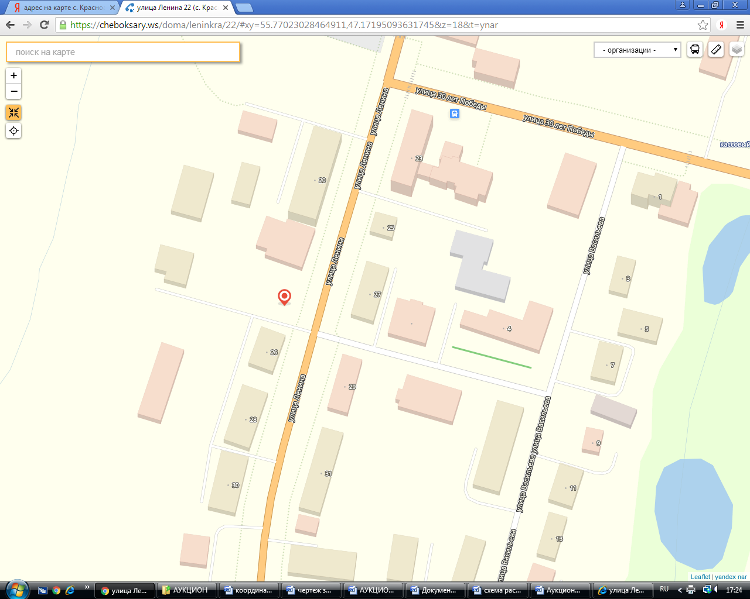

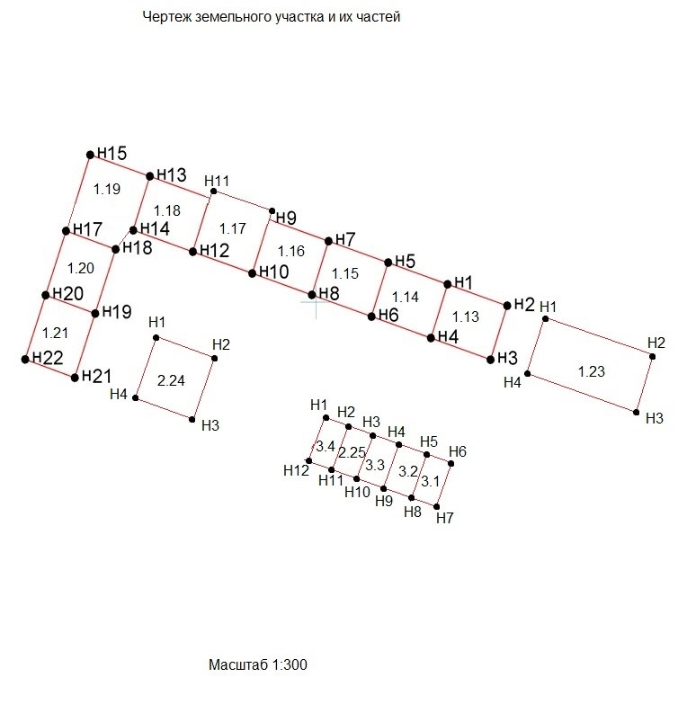

Условный номер земельного участка |  |  | 1.19
Площадь земельного участка |  | 42 м2
Обозначение | Координаты, м
характерных точек границ | X |  |  | Y
1 | 2 |  |  | 3
Н15 | 368413,02 |  |  | 1226278,41
Н13 | 368411,12 |  |  | 1226284,10
Н14 | 368406,37 |  |  | 1226282,51
Н18 | 368404,68 |  |  | 1226280,83
Н17 | 368406,30 |  |  | 1226276,10
Н15 | 368413,02 |  |  | 1226278,41

Примерный вид нестационарного торгового объекта № 1.19. с. Красноармейское по ул. Ленина напротив магазина «Хозтовары»
